**PENDAHULUAN**

Dokumen ini adalah *User Manual* yang berisi penjelasan ringkas tentang petunjuk penggunaan Sistem Penerimaan Asisten Dosen Teknik Informatika ITS bagi pengguna di level Administrator.

Di dalam dokumen ini dibahas tentang fitur-fitur modul Sistem Penerimaan Asisten Dosen dan langkah-langkah dalam mengunakan setiap fitur aplikasi tersebut.

**MEMULAI SISTEM PENERIMAAN ASISTEN DOSEN**

1. Proses Akses Website Admin dan Login
2. Unuk memulai Sistem Penerimaan Asisten Dosen, ketikkan <http://128.199.69.255/simpenasdos/public/login> di bagian address-bar pada browser.

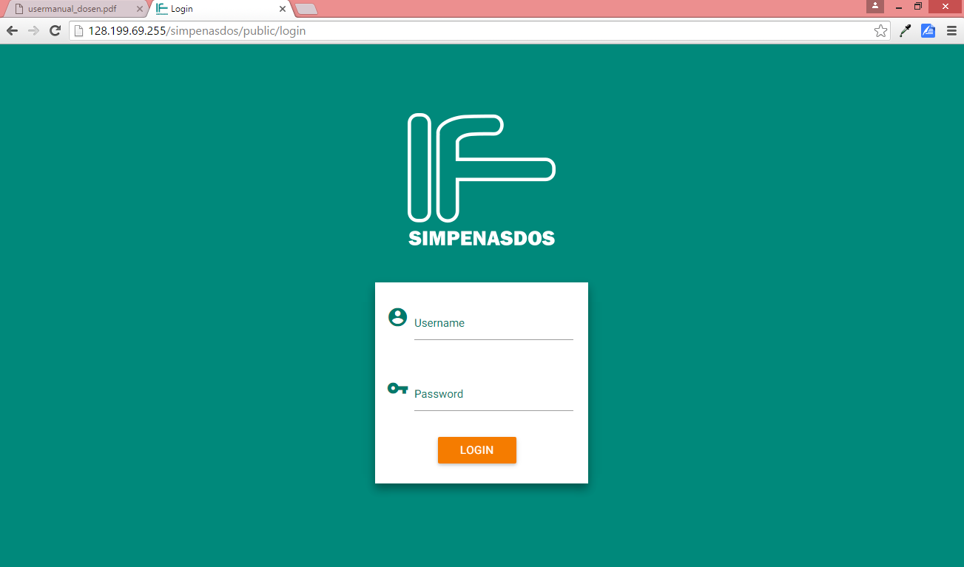

1. Setelah web dapat diakses, masukkan Username dan Password pada bagian yang telah disediakan, lalu klik tombol LOGIN seperti terlihat pada gambar di bawah ini:

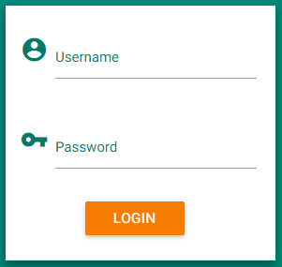

Masukkan Username

Masukkan Password

1. Beranda Admin

Beranda admin ini akan tampil sesaat setelah admin melakukan login. Halaman utama ini memuat tampilan menu yang terletak di sebelah kanan atas halaman, seperti tampilan pada gambar berikut ini:

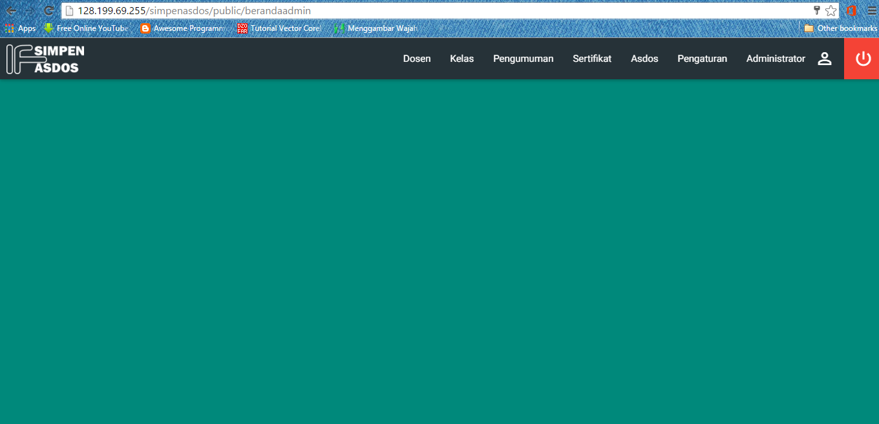

**PENJELASAN MENU**

Menu yang terdapat pada halaman admin adalah sebagai berikut:

1. Dosen

Menu ini berfungsi untuk mengelola data dosen, meliputi menambah data dosen, mengubah data dosen, dan menghapus data dosen.

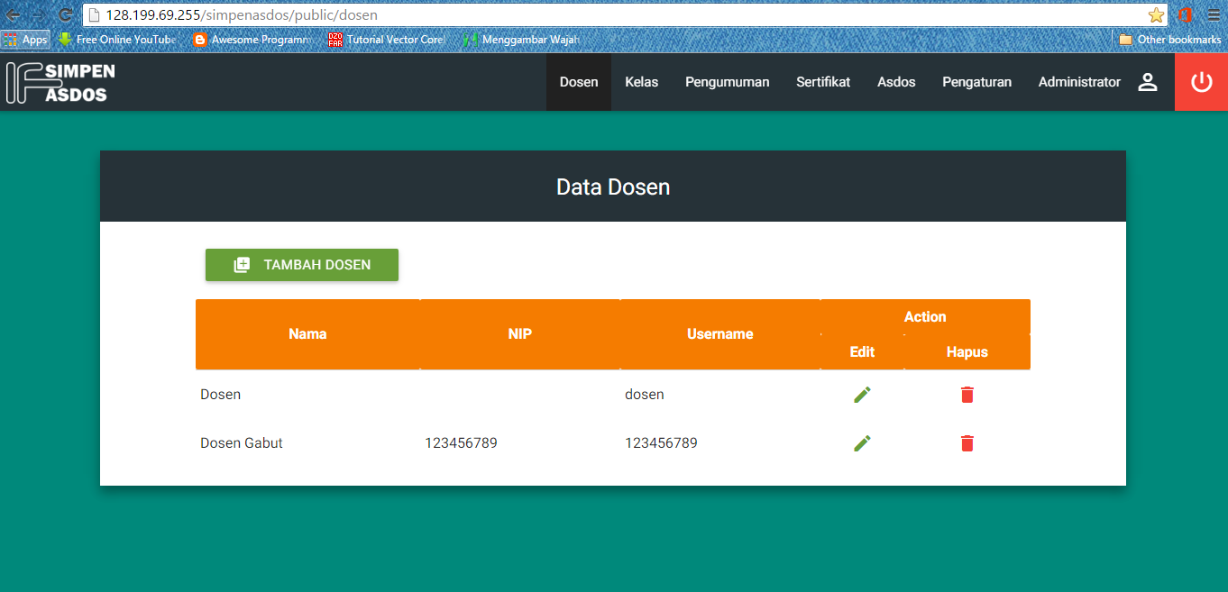

Langkah-langkah untuk menambah data dosen adalah dengan cara:

1. Klik pilihan Tambah Dosen untuk menambah data dosen, maka akan muncul form untuk menambah data dosen, seperti gambar dibawah ini.  
   Isi data dosen yang ingin ditambahkan pada formulir kemudian pilih pilihan tambah dan pilih pilihan kembali untuk kembali ke halaman menu Dosen

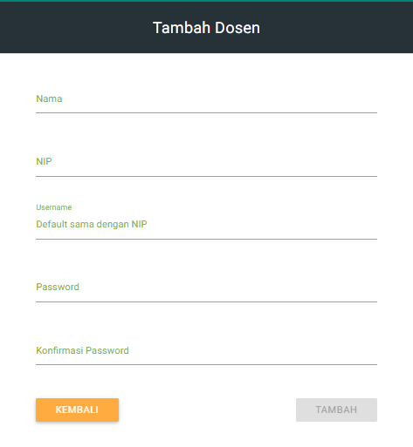

1. Jika data dosen berhasil ditambahkan maka akan muncul notifikasi seperti dibawah ini



Langkah-langkah untuk mengubah data dosen adalah dengan cara:

1. Pada halaman Menu Dosen akan muncul daftar data dosen, untuk mengedit data dosen pilih icon *pencil* pada kolom edit.

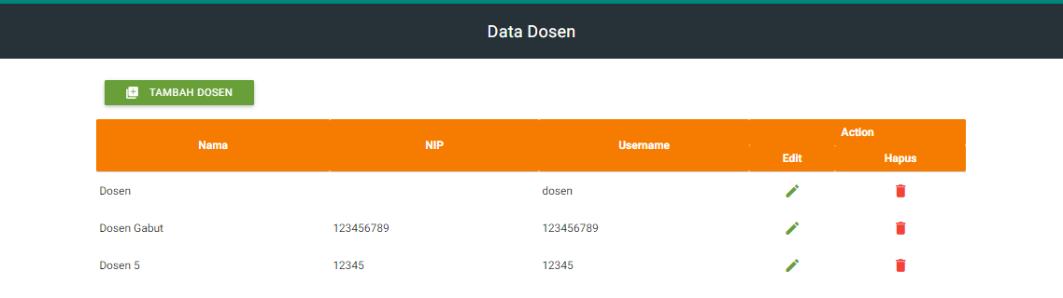

1. Kemudian akan muncul form untuk untuk mengubah data dosen yang dipilh.  
   Klik tombol kembali untuk kembali ke halaman menu dosen.

Klik tombol ubah untuk menyimpan perubahan data dosen.

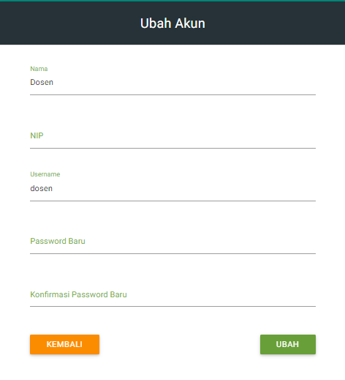

1. Jika data dosen berhasil diubah maka akan muncul notifikasi bahwa data dosen berhasil diubah



Langkah-langkah untuk menghapus data dosen adalah dengan cara:

1. Pada halaman Menu Dosen akan muncul daftar data dosen, untuk menghapus data dosen pilih icon *delete* pada kolom hapus.



1. Kemudian akan muncul kotak dialog konfirmasi untuk menghapus data dosen

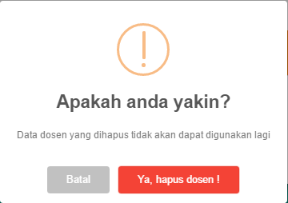

1. Klik tombol Ya, Hapus dosen untuk menghapus data. Kemudian akan muncul notifikasi bahwa data dosen berhasil dihapus



1. Klik tombol Batal untuk kembali ke halaman menu Dosen
2. Kelas

Menu ini berfungsi untuk menambah data kelas dan untuk assign dosen ke kelas tertentu.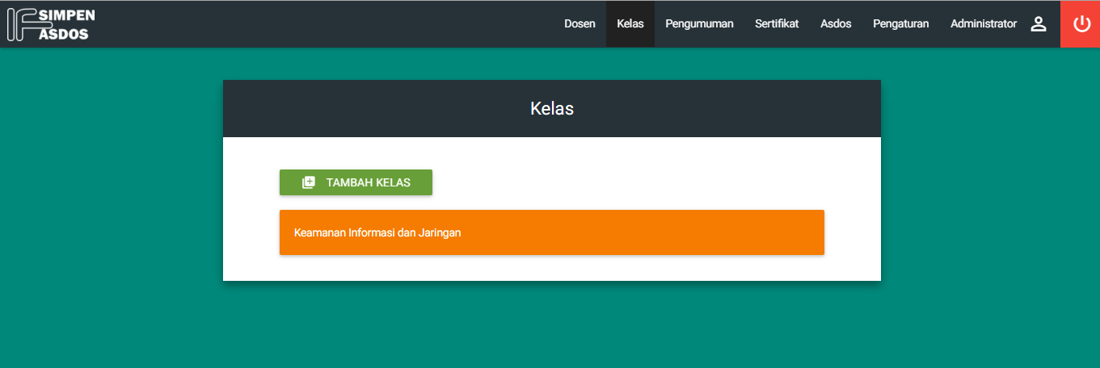

Langkah-langkah untuk menambah kelas adalah sebagai berikut:

1. Pilih pilihan tambah kelas maka akan muncul form untuk menambah kelas, seperti gambar dibawah ini.

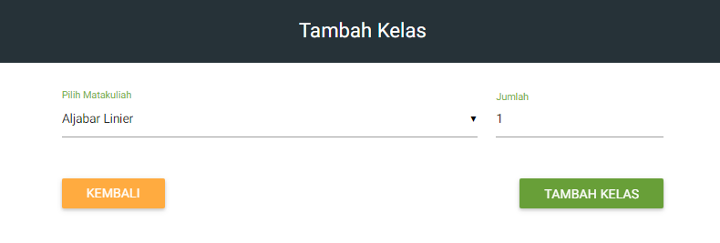

1. Pilih tombol dropdown pada Pilih Matakuliah maka akan muncul pilihan mata kuliah. Kemudian pilih mata kuliah yang akan ditambahkan

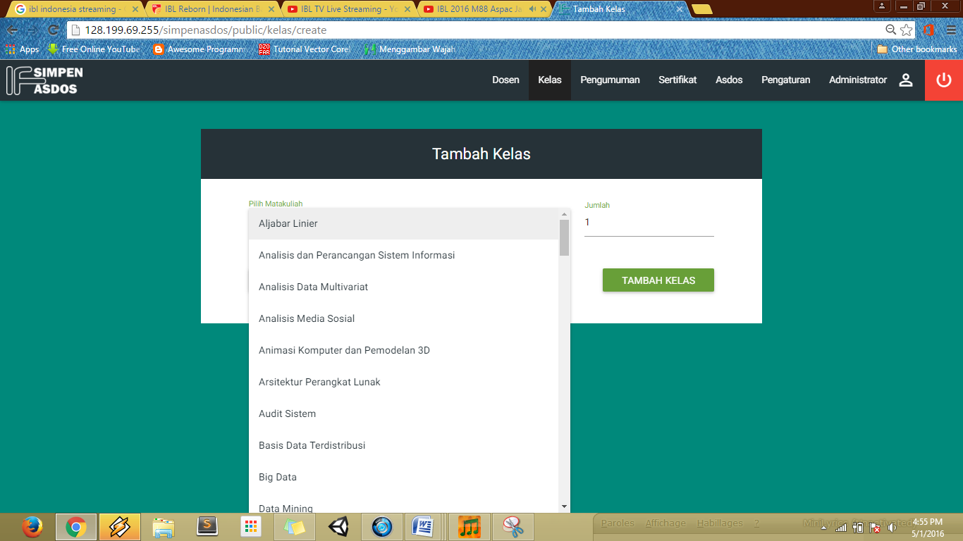

1. Pada Jumlah pilih jumlah kelas yang akan ditambahkan untuk mata kuliah yang sudah dipilih. Pilih tombol Tambah Kelas untuk menambah kelas.
2. Jika data kelas berhasil ditambah maka akan muncul notifikasi seperti dibawah ini

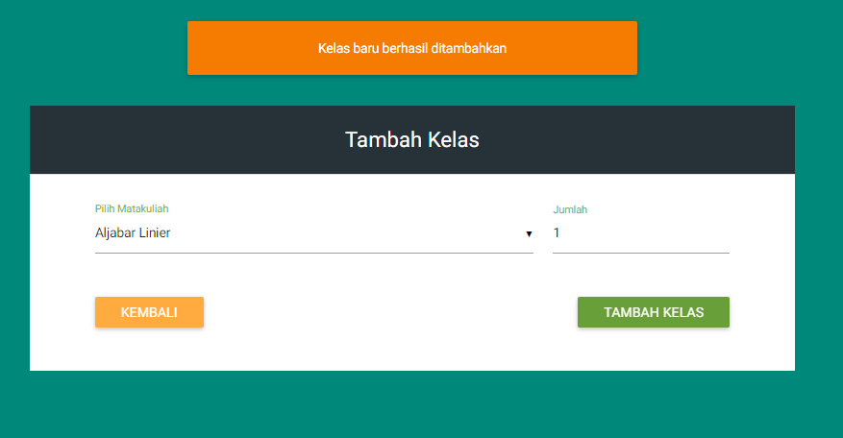

1. Pilih tombol kembali jika batal untuk menambah data kelas. Maka akan muncul halaman menu kelas

Langkah-langkah untuk assign dosen ke kelas tertentu adalah sebagai berikut:

1. Ketika memilih menu Kelas, maka akan muncul daftar kelas

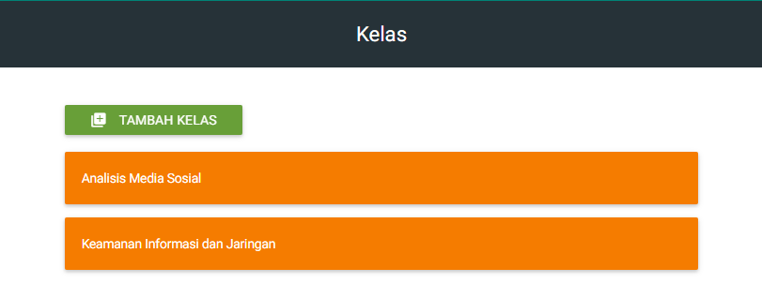

1. Pilih kelas yang akan diassign dosen, maka akan muncul form untuk assign dosen ke kelas

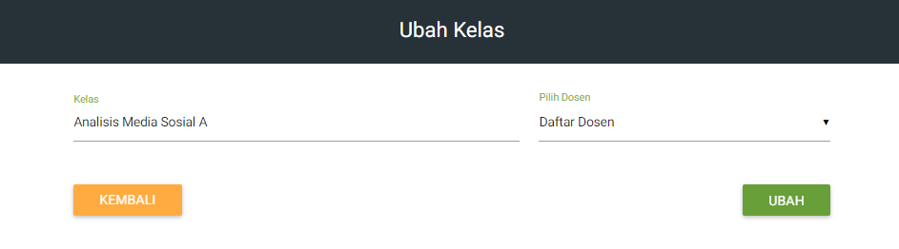

1. Pada tombol dropdown pada Pilih Dosen maka akan muncul daftar dosen.

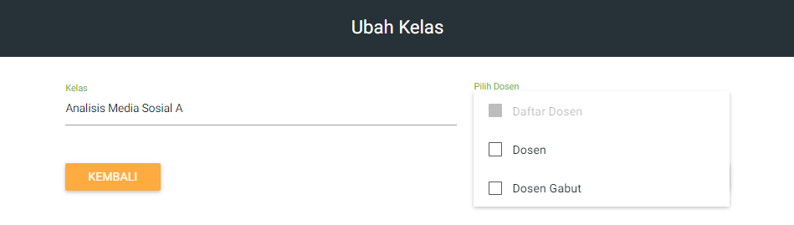

1. Klik pada tombol checkbox untuk memilih dosen yang akan diassign pada kelas yang dipilih. Maka akan terlihat seperti berikut

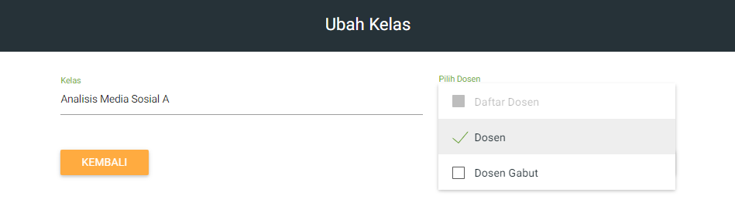

1. Untuk membatalkan assign dosen klik lagi pada icon centang.
2. Klik tombol Ubah untuk menyimpan perubahan pada data kelas
3. Klik tombol Kembali untuk batal mengubah data kelas
4. Pengumuman

Menu ini berfungsi untuk mengelola data pengumuman, meliputi membuat pengumuman, mengubah data pengumuman, dan menghapus data pengumuman.

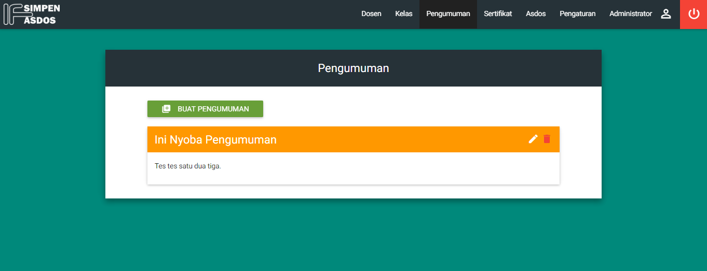

Langkah-langkah untuk membuat pengumuman adalah dengan cara:

1. Klik pilihan Buat Pengumuman, maka akan muncul form untuk membuat pengumuman baru, seperti gambar dibawah ini.

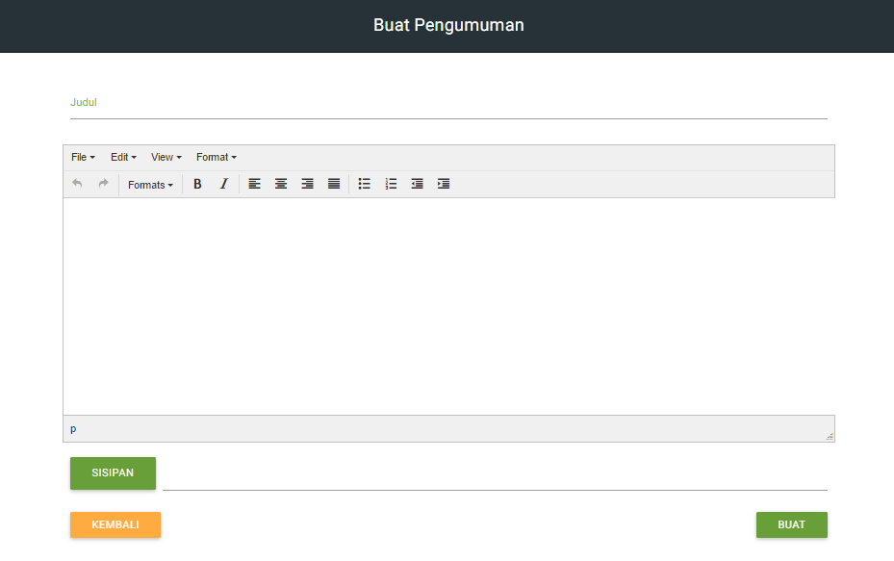

1. Isi form untuk membuat pengumuman baru
2. Klik tombol Sisipan jika ingin menyisipkan file atau foto pada pengumuman. Kemudian pilih file atau foto yang akan disisipkan
3. Klik tombol buat untuk membuat pengumuman. Jika pengumuman berhasil dibuat maka akan muncul notifikasi bahwa pengumuman berhasil dibuat seperti dibawah ini

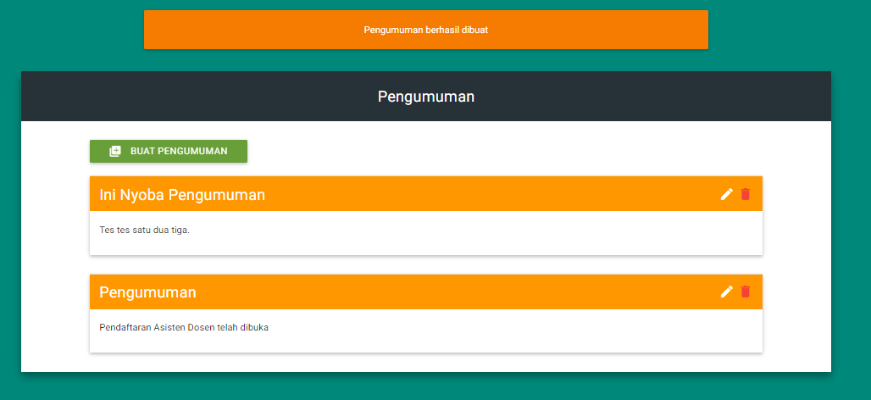

1. Klik tombol kembali untuk kembali ke halaman menu pengumuman

Langkah-langkah untuk mengubah data pengumuman adalah dengan cara:

1. Pada halaman Menu Dosen akan muncul daftar pengumuman yang telah dibuat, untuk mengedit data pengumuman pilih icon *pencil* pada kolom edit.

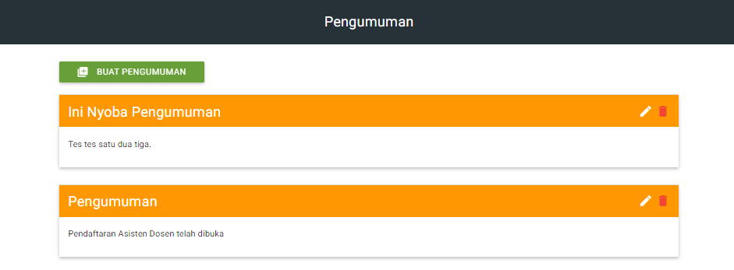

Tombol Edit

Tombol Hapus

1. Kemudian akan muncul form untuk untuk mengubah data pengumuman yang dipilh.  
   Klik tombol kembali untuk kembali ke halaman menu dosen.

Klik tombol ubah untuk menyimpan perubahan data dosen.

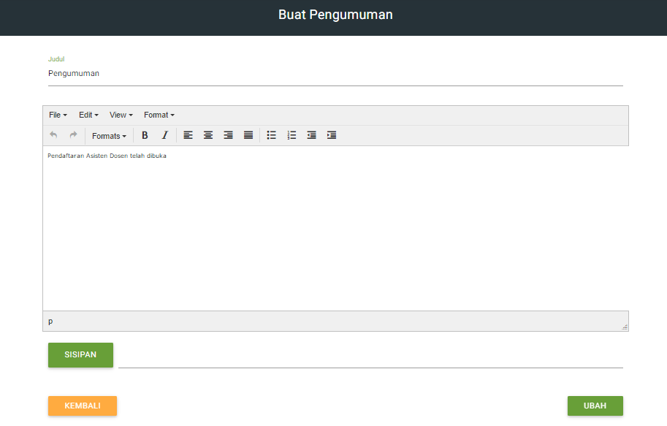

1. Jika data pengumuman berhasil diubah maka akan muncul notifikasi sebagai berikut



Langkah-langkah untuk menghapus data pengumuman adalah dengan cara:

1. Pada halaman Menu Pengumuman akan muncul daftar data pengumuman, untuk menghapus data pengumuman pilih icon *delete* pada kolom hapus.



Tombol Edit

Tombol Hapus

1. Kemudian akan muncul kotak dialog konfirmasi untuk menghapus data pengumuman

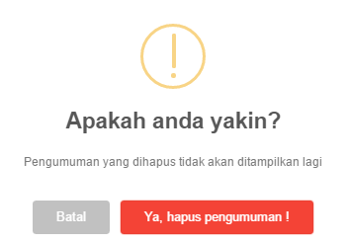

1. Klik tombol Ya, Hapus Pengumuman untuk menghapus data. Kemudian akan muncul notifikasi bahwa data pengumuman berhasil dihapus
2. Klik tombol Batal untuk kembali ke halaman menu Dosen



1. Sertifikat

Menu ini berfungsi untuk melihat data pemesan sertifikat dan mengubah status cetak.

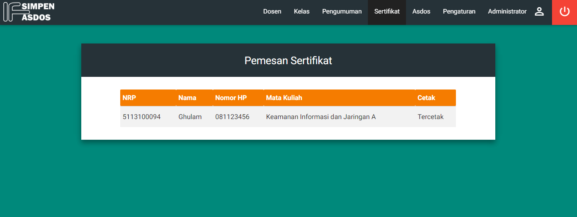

Langkah-langkah untuk melihat dan mengubah status cetak adalah dengan cara:

1. Setelah memilih menu Sertifikat maka akan muncul daftar pemesan sertifikat seperti gambar diatas.
2. Jika sertifikat atas nama pemesan sudah dicetak maka admin dapat mengubah status menjadi tercetak dengan mengklik tombol cetak pada kolom cetak

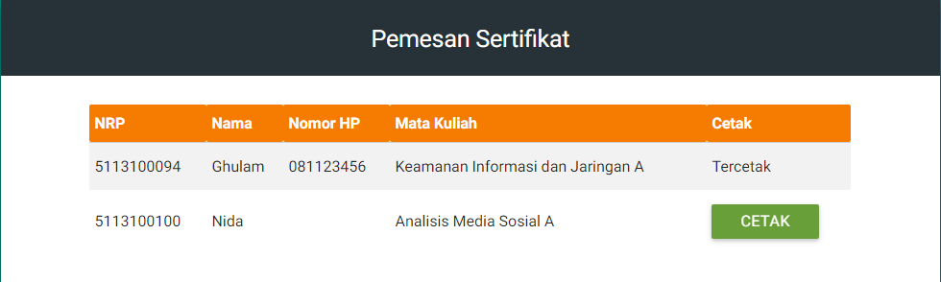

1. Maka status akan berubah menjadi tercetak

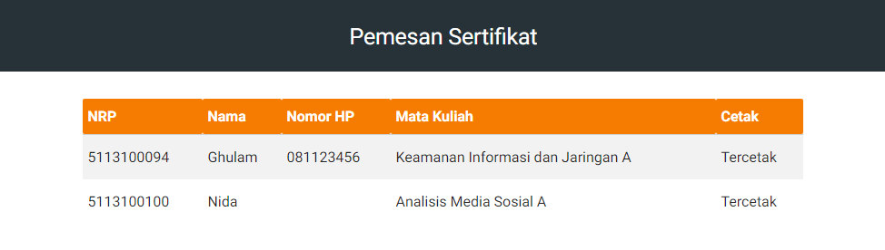

1. Asdos

Menu ini berfungsi untuk mengelola data asisten dosen, meliputi melihat daftar asisten dosen dan mendownload daftar asisten dosen dalam bentuk .xls.

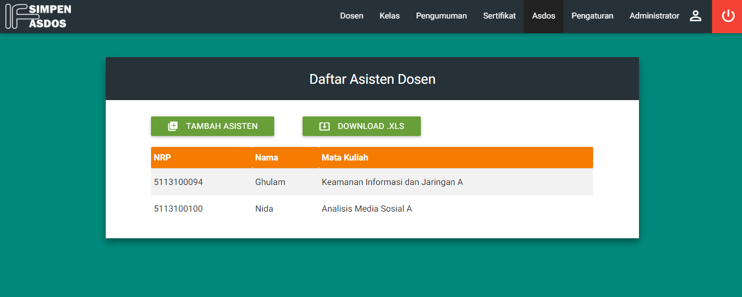

Langkah-langkah untuk mengelola data asisten dosen adalah dengan cara:

1. Setelah memilih menu Asdos maka akan muncul daftar mahasiswa yang mendaftar asisten dosen seperti gambar diatas.
2. Jika ingin menambah data asisten dosen, administrator dapat mengklik tombol Tambah Asisten. Kemudian akan muncul form untuk menambah data asisten dosen seperti gambar dibawah ini.

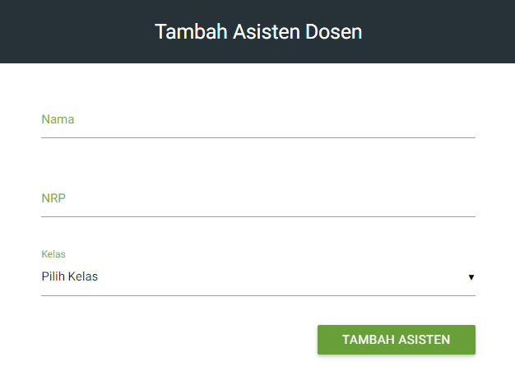

1. Isi form dan klik tombol Tambah Asisten untuk menambah data asisten dosen
2. Jika data dosen berhasil ditambah maka akan muncul notifikasi seperti gambar dibawah



1. Jika ingin mendownload daftar asisten dosen maka klik tombol Download .xls pada halaman Asdos, maka secara otomatis daftar asisten dosen dalam bentuk .xls akan terdownload.

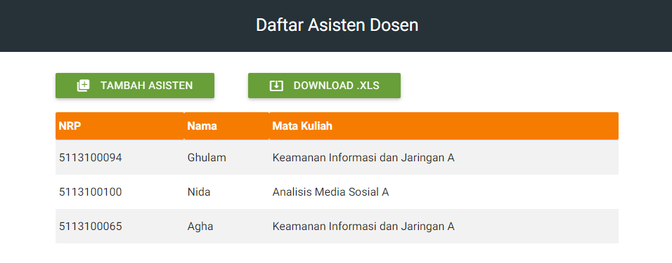

1. Pengaturan

Menu ini berfungsi untuk mengelola pengaturan yang berhubungan dengan sistem informasi penerimaan asisten dosen

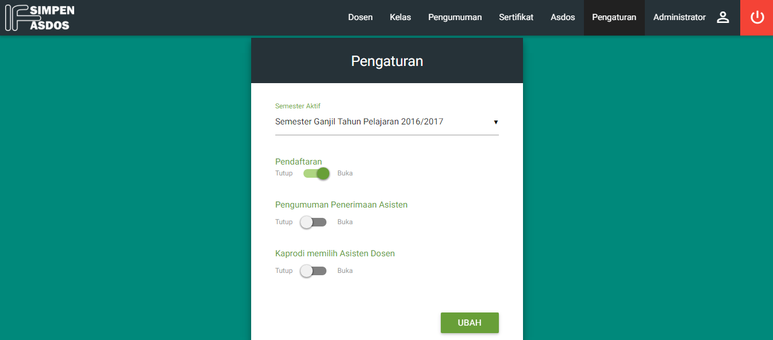

Langkah-langkah untuk mengelola pengaturan adalah dengan cara:

1. Untuk mengatur semester aktif klik dropdown pada semester aktif, kemudian akan muncul pilihan semester aktif seperti gambar dibawah ini. Pilih option yang dipilih untuk menjadi semester aktif.

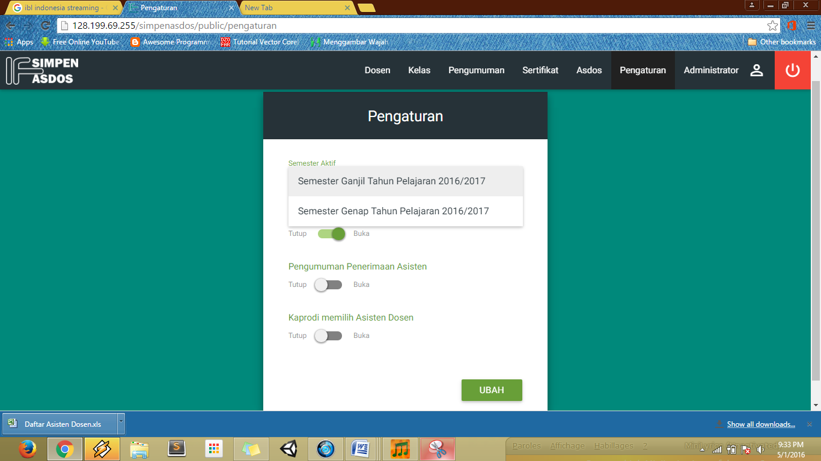

1. Untuk mengatur pembukaan pendaftaran, klik tombol menjadi tutup untuk menutup pendaftaran asisten dosen, dan klik tombol menjadi buka untuk membuka pendaftaran asisten dosen

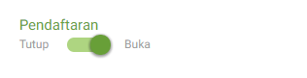 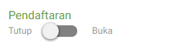

Pendaftaran dibuka

Pendaftaran ditutup

1. Untuk mengatur pengumuman penerimaan asisten, klik tombol menjadi tutup untuk tidak mengumumkan penerimaan asisten, dan klik tombol menjadi buka untuk mengumumkan penerimaan asisten

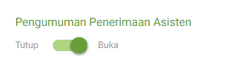

Pengumuman penerimaan asisten dibuka

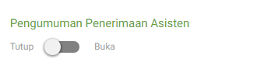

Pengumuman penerimaan asisten ditutup

1. Untuk mengatur kaprodi bisa memilih asisten atau tidak, klik tombol menjadi tutup untuk menutup akses kaprodi untuk memilih asisten dosen, dan klik tombol menjadi buka untuk membuka akses kaprodi untuk memilih asisten dosen

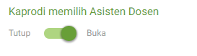

Akses kaprodi untuk memilih asisten dosen dibuka

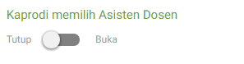

Akses kaprodi untuk memilih asisten dosen ditutup

1. Jika ingin menyimpan perubahan yang telah dilakukan pada Halaman pengaturan klik tombol Ubah.

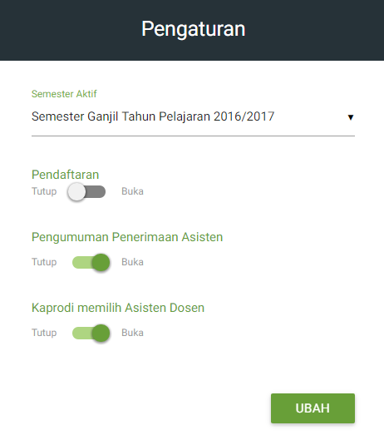

1. Jika berhasil menyimpan pengaturan, maka akan muncul notifikasi seperti pada gambar dibawah ini



1. Administrator

Menu ini berfungsi untuk mengubah data administrator yang bersangkutan.

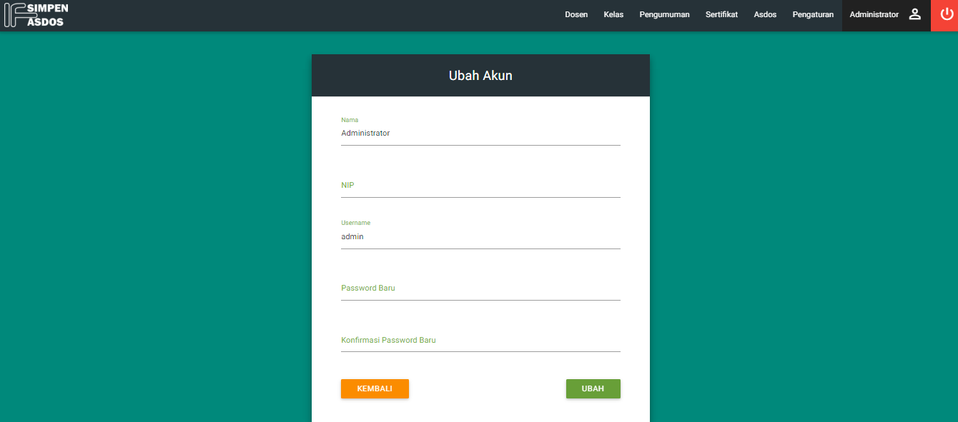

Langkah-langkah untuk mengubah data admin adalah dengan cara:

1. Setelah memilih menu administrator maka akan muncul form untuk mengubah data akun seperti gambar diatas
2. Untuk mengubah data akun isi form pada ubah akun.
3. Klik ubah untuk mengubah data administrator

Klik kembali untuk kembali ke halaman Administrator

1. Tombol Logout

Menu ini berfungsi untuk keluar dari sistem.

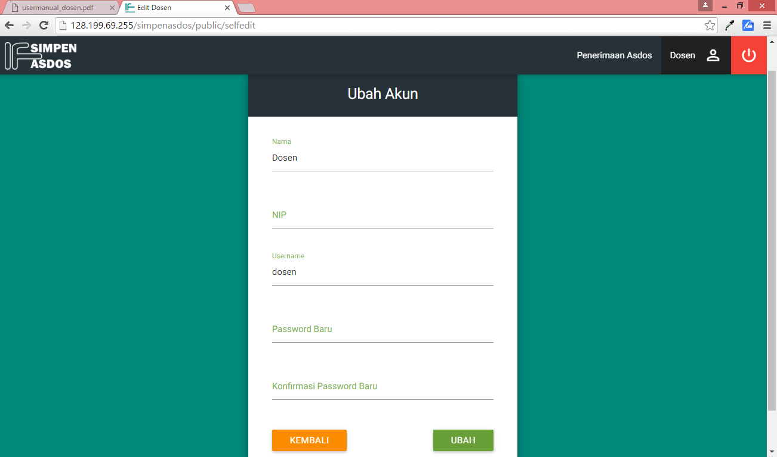

Jika tombol ini ditekan, maka akan kembali menuju ke Beranda Admin.